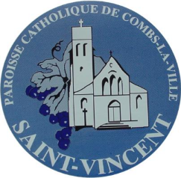
Destiné à

à la rencontre

Mars 2022 n° 93

Nouvelles brèves de la paroisse catholique de Combs-la-Ville

Communion, Participation, Mission !

Le Synode demandé par le Pape touche à sa troisième et dernière partie du tryptique Communion, Participation, Mission.
La Mission de l’Église, c’est de rendre présent le Christ aux hommes de ce temps :
Allez dans le monde entier, de tous les peuples, faites des disciples, apprenez-leur à garder tous les commandements que je vous ai donnés, baptisez-les au nom du Père et du Fils et du Saint Esprit. Et moi, je suis avec vous tous les jours jusqu’à la fin des temps !
Au milieu des fléaux et des tensions qui ravagent le monde, le Christ demeure pour toutes les générations. Il veut vivre en chacun de nous pour que nous le manifestions aux autres.
Il veut aussi que nos efforts pour transmettre la lumière de la Parole de Dieu et la chaleur de son amour soient accomplis dans l’unité et l’harmonie de son Église, signe vivant de sa Présence.
Dieu tient à notre monde, Dieu tient à chacun de ceux que nous côtoyons : saurons-nous le leur manifester ? Les trois paroisses de Combs, Evry-Grégy et Limoges-Fourches vivent des initiatives locales très concrètes pour vivre la Mission. Venez prendre votre part aux travaux de la Mission.

Don Pierre-Alphonse FRAMENT, curé de Combs-la-Ville

Publication de la paroisse catholique Saint-Vincent
Père Pierre-Alphonse Frament curé, 109 rue Sommeville
Tel. 01 60 60 70 04 ; Courriel : st.vincent.paroisse@wanadoo.fr
Rédaction : Emmanuel Imatte ; Distribution : Equipe communication Tirage 2500ex.
Site internet : www.paroissecombslaville.fr
Les travaux du synode progressent

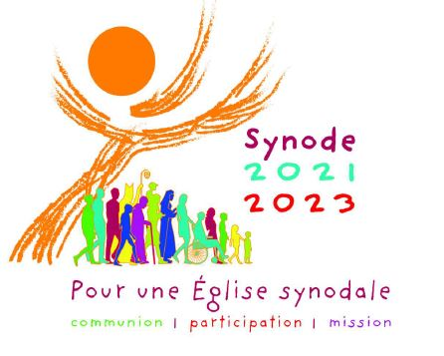L’idée d’organiser un synode mondial (synode signifie « faire route ensemble ») a été lancée en 2016 par le Pape François. Il s’agit de donner la parole aux fidèles et de faire ensuite remonter cette parole jusqu’au Pape qui réunira les délégués mondiaux en octobre 2023 à Rome.

En Seine-et-Marne les travaux ont commencé à l’automne et porte sur « la mission ». En tant que baptisés nous sommes tous des disciples du Christ mais ne devons-nous pas nous interroger sur l’efficacité de notre mission : aller porter la Bonne Nouvelle de l’Évangile à tous nos frères ?
Être missionnaire, c’est l’œuvre quotidienne des chrétiens de Combs-la-Ville qui sous une forme ou sous une autre (catéchisme, visite aux malades, Secours catholique, soutien aux familles en deuil, aide aux pauvres etc) montrent que la présence du Seigneur est réelle à chaque instant.

Le chapitre « mission » se décline en quatre thèmes : la rencontre avec ceux qui gravitent à la périphérie de l’Église, la charité concrète, l’évangélisation des jeunes et l’organisation des offices dominicaux.

Bref, le synode est ouvert à tous et c’est une bien belle occasion donnée aux chrétiens de faire entendre leurs voix. N’hésitez donc pas à exprimer vos idées sur l’Église en envoyant vos remarques, vos réflexions, vos incompréhensions, vos propositions à synode@catho77.fr.
Enfin, vous retrouverez tous les documents concernant le synode sur le site de votre diocèse www.catho77.fr

Prières pour l’unité des chrétiens

C’était fin janvier. Comme tous les ans nous avons prié pour l’unité des chrétiens.
Le christianisme est certes la plus grande religion du monde mais force est de constater qu’elle ne brille pas par son homogénéité. La chrétienté est comme un grand immeuble mais les rapports entre les différents étages ne sont pas toujours très limpides. C’est pourquoi les principales Églises chrétiennes (catholique, protestantes, et orthodoxes) ont décidé dès 1908 d’organiser chaque année une semaine de prières pour leur unité. Si les clivages historiques, culturels, linguistiques et surtout ecclésiologiques sont encore grands, c’est une bonne raison de s’en remettre à l’Esprit Saint pour apaiser les tensions et favoriser le dialogue.

Le rapport sur les abus sexuels dans l’Eglise : où en est-on ?

C’était le 5 octobre. La commission indépendante chargée de faire la lumière sur les abus sexuels commis au sein de l’Eglise catholique rendait sa copie, le rapport Sauvé.
Après le coup de tonnerre, le travail a commencé mais cette fois loin des médias. Un travail de longue haleine, effectué avec discernement, charité mais exempt de toute propension à « cacher la poussière sous le tapis ».
Les chiffres indiqués dans le rapport Sauvé (216 000 abus commis par des clercs depuis 1950) sont contestés. Il ne nous appartient pas ici d’entrer dans la polémique sur la méthodologie utilisée mais il est juste de préciser que le Pape François a souhaité s’informer plus amplement avant de recevoir en audience Jean-Marie Sauvé.
Si les victimes directes des abus sexuels ont été des jeunes, des femmes et des hommes, qu’il conviendra de dédommager après leur avoir demandé pardon, les chrétiens déplorent que la victime ultime de ces crimes est bien le Christ qui a donné sa vie pour la rémission de tous nos péchés.

Oui, il y aura bien un repas paroissial, le 25ème

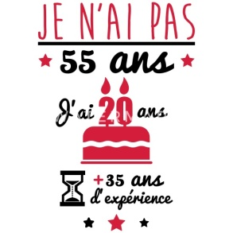
Dans notre dernier numéro nous vous annoncions pour le 15 mars la tenue du repas paroissial annuel. Eh bien, le fameux virus a une fois encore contrarié nos projets et nous avons dû l’annuler ! Le dîner à la mode ardéchoise aura donc lieu le vendredi 13 mai. Ce sera le 25ème dîner et le 55ème anniversaire de son organisateur : l’Union paroissiale.
Comme toujours, ce sera l’occasion de bien manger, de s’amuser, de rencontrer d’autres Combs-la-Villais, de jouer et de passer une bien bonne soirée… pour la bonne cause puisque les bénéfices financent les activités des jeunes de la paroisse. Notez bien la date dans vos agendas !
Inscription avant le 25 avril (places limitées) Respect des règles sanitaires en vigueur en mai. Renseignements au 06 48 04 69 17

Chocolats de Pâques pour le FRAT
Des chocolats de Pâques seront vendus à la sortie des messes ou par internet Facebook Union Paroissiale pour financer la participation des jeunes de la paroisse au rassemblement régional de la Pentecôte

Demain, c’est Pâques

Pâques ou LA grande fête des chrétiens puisque la résurrection du Christ est au cœur de notre foi. Après avoir suivi le Seigneur durant les quarante jours de sa retraite dans le désert, nous exultons de joie pour fêter l’accomplissement de la volonté de Dieu, la victoire de son Fils sur la mort.
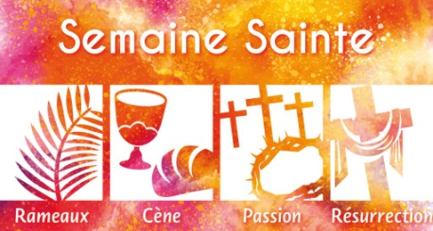
Trouvez ci-dessous le calendrier des célébrations à l’église Saint Vincent :
- Rameaux : le 9 avril : 18h30
Le 10 avril :: 9h30 et 11h00
- Jeudi Saint : 14 avril : La Cène : 19h30
- Vendredi Saint : 15 avril
Laudes : 9h00
Chemin de croix en ville à 18h
Office de la Passion et vénération de la croix : 21h00
- Samedi Saint : 16 avril
Laudes : 9h00
Vigile Pascale : 21h30
- Pâques :17 avril : 10h30

Passage des reliques de Sainte Thérèse
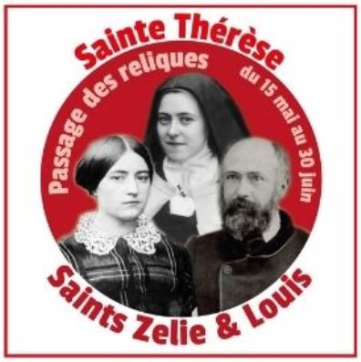
Les reliques de Ste Thérèse de Lisieux et de ses parents Louis et Zélie Martin seront exposées en l’église St Vincent du dimanche 12 à 19 heures au lundi 13 juin à 6 heures.
Le groupe de louanges et de prières Abba participera à la vénération des reliques de la Sainte et de ses parents.
En prévision de ce temps fort, des conférences sur la famille Martin auront lieu dans des sites du Pôle de Sénart qui n’ont pas encore été retenus définitivement.

Grand projet pour Noël 2022
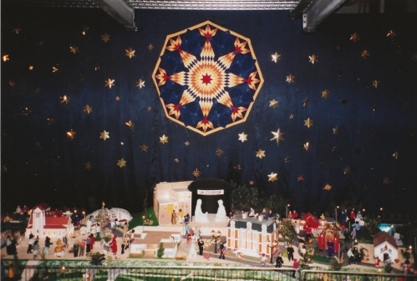
Alors que le marché de Noël dernier a été un grand succès, grâce notamment au spectacle de la Nativité présenté dans l’église par des jeunes, nous pensons déjà au prochain Noël et souhaitons réaliser une crèche de grande taille qui représentera les principaux édifices de notre ville (église, Coupole, mairie, lycée, stade, gare etc) pour montrer que Jésus est bien présent chez nous aujourd’hui. Si vous avez des talents de maquettiste ou autre, signalez-vous au presbytère !
Remis par
Remis par

